ご注意：アップグレード用ファイルは直接にUSBコーピーしてください。
何も設定しないでください。
- 添付したファイルをUSBメモリーへコーピーしてください。
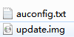
2.USBメモリーをレコーダー本体のUSBポートへ挿してください。
自動にアップグレードします。
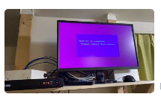
成功にする次第、下記の手順にしたがって操作してください。
- USBメモリーを抜いてください。
- 四分割画面が正常に見る次第、また、下記の手順にしたがってレコーダー本体をアップグレードして見てください。
- 添付ファイル、USBメモリーにコピーして下さい。
- 4.USBメモリーをNVR USBポートに挿入して下さい
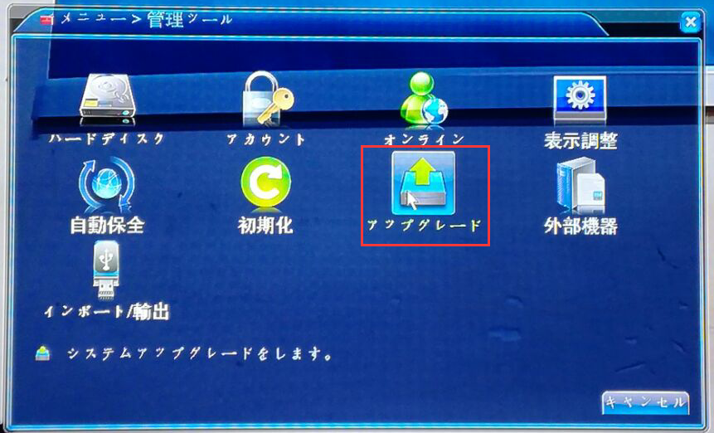
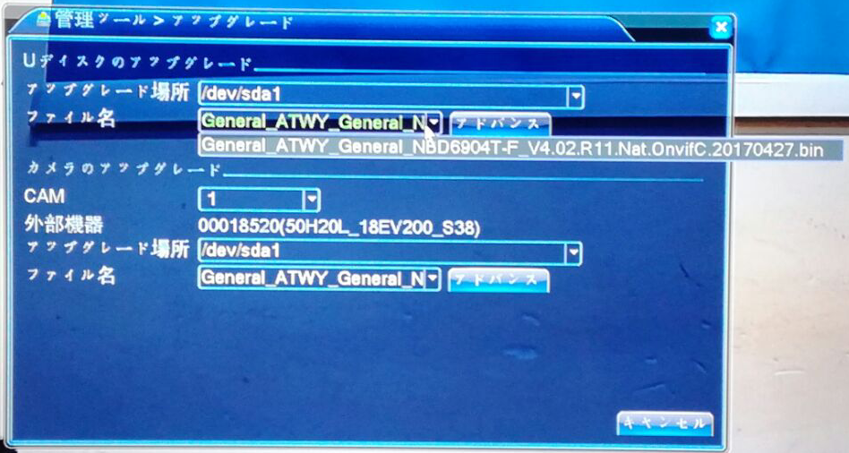
5.ご注意：添付ファイル、ダウンロードする時、停電しないで下さい。逆にNVRが再起動できません。
